<<软件升级>>操作图解
本文是以速拓公司的“速拓药店连锁管理系统”为例撰写的操作说明，具体到速拓公司其它软件时，会在窗口的标题、界面及某些栏目上略有不同。用户应根据实际情况进行操作。
对软件进行升级前（不管是自动升级还是手动升级）应先备份然后关闭软件。软件升级成功后，一般还要在软件中对帐套进行升级。具体升级方法如下：
- 自动升级：
方法一：
1、点击“开始=>所有程序=>速拓医药连锁管理系统（辉煌版）=>自动升级”（如图1-1），打开“速拓软件自动升级工具”窗口。
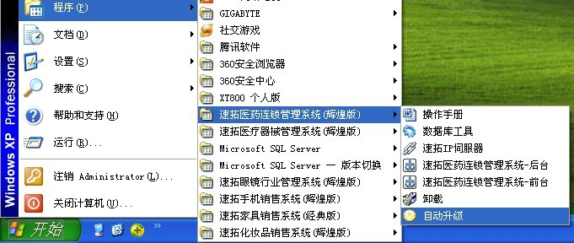
图1-1
2、在升级“速拓医药连锁管理系统（辉煌版）”点击“升级”（如图1-2）。
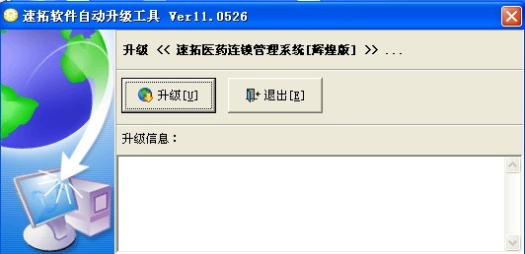
图1-2
3、当出现“升级完成！”后，点击“退出”，即完成了软件的升级工作【注意：未出现升级完成提示不能点击退出，否则可能造成启动文件损坏。】（如图1-3）。
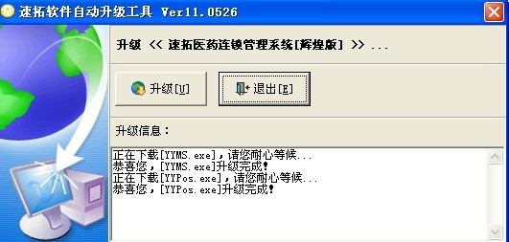
1图1-3

方法二
1、打开软件，在软件主窗口中点击“系统维护=>软件升级”（如图1-4）
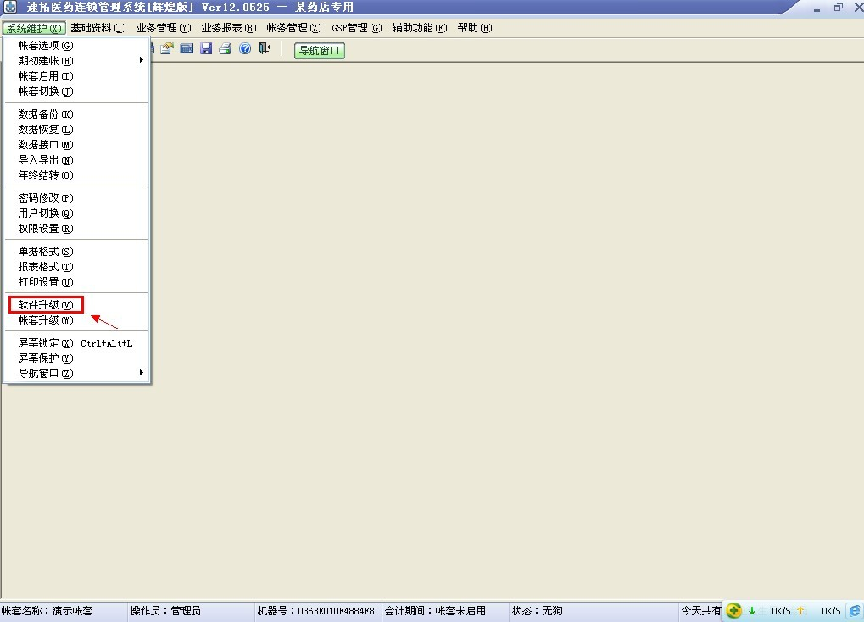
图1-4
二、软件会弹出提示“升级前必须先关闭软件”选择“是”（如图1-5）
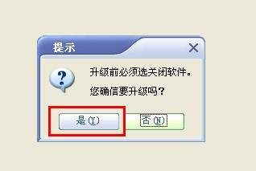
图1-5
三、提示退出是否备份，选择“是”备份数据（如图1-6）
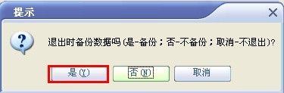
图1-6
四、选择备份文件存放路径（默认是存放在软件安装文件夹下，BACKUP文件夹中），并备份文件（如图1-7）。提示“备份完成”点击“确定”然后点击“退出”按钮即可开始对“速拓医药连锁管理系统”升级（如图1-8）。
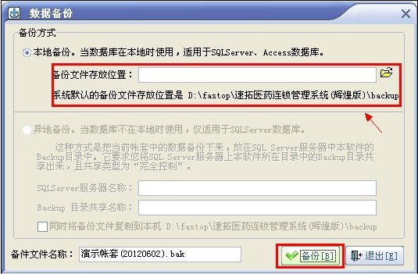
图1-7
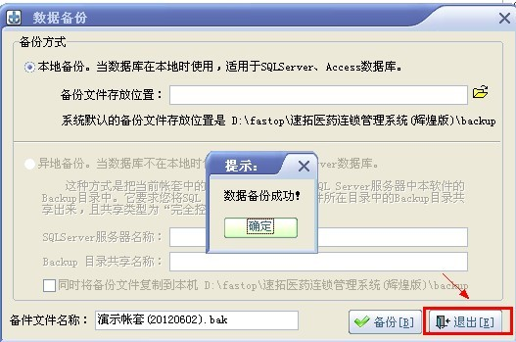
图1-8
二、手动升级
1、打开速拓公司网站（www.fastop999.com），在主页的“软件下载”页面中点击“速拓医药连锁管理系统（辉煌版）”（如图2-1）。
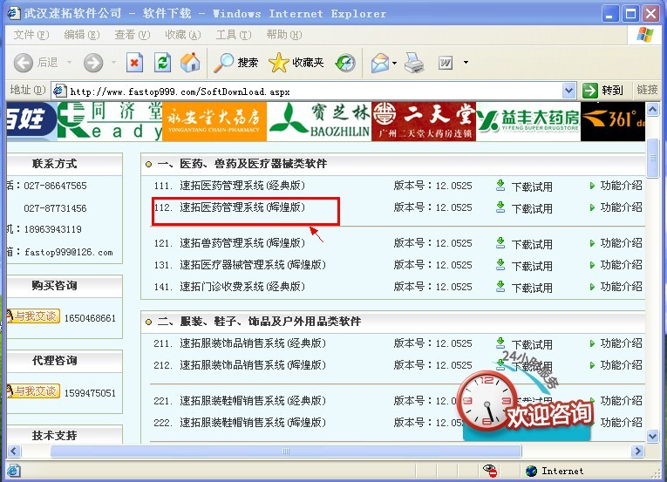
图2-1
2、在打开的新窗口最下方点击“下载免费升级文件”（如图2-2），弹出“文件下载”窗口。注意：如果需要升级前台，就点击“前台”升级文件，升级后台，就点击“后台”。
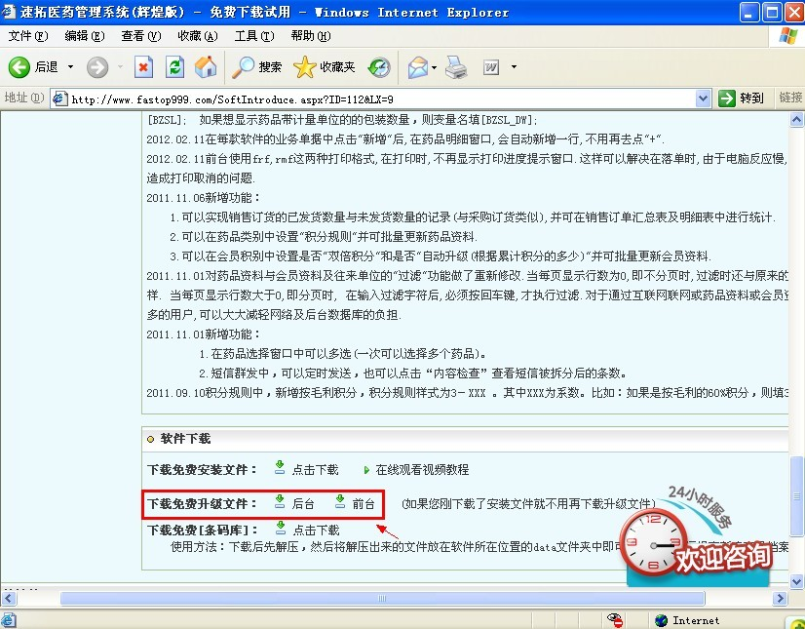
图2-2
3、在“文件下载”窗口中，点击“保存”（如图2-3），弹出“另存为”窗口。
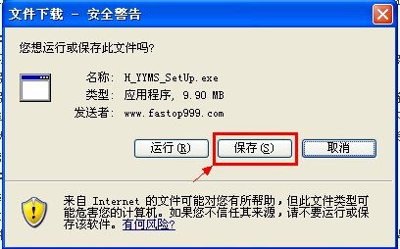
图2-3
4、在“另存为”窗口中，点击“保存在”栏目后面的小黑三角，找到“速拓药店连锁管理系统”所在的位置（安装时默认目录在：C:\Program Files\yyms，本例在D盘里的Program Files里，所以选择“本地磁盘D”（如图2-4）。
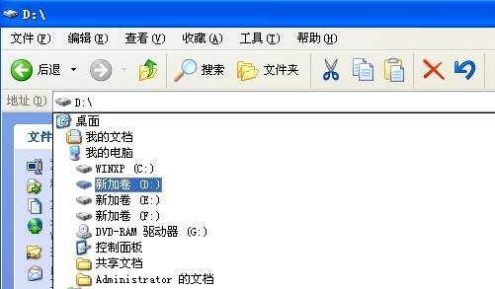
图2-4
5、点击“本地磁盘D”后，再双击“Program Files”（如图2-5），最后再双击“YYMS”，这样就找到“速拓药店连锁管理系统”所在的位置。
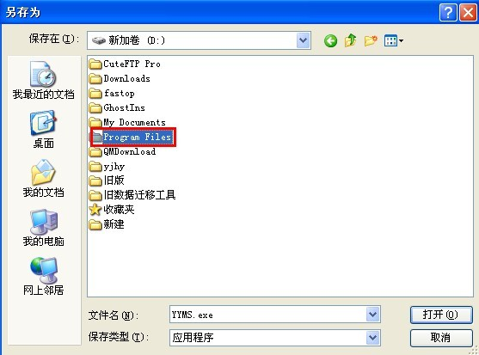
图2-5
6、“速拓药店连锁管理系统”所在的位置中点击“保存”（如图2-6），然后在弹出的对话框中点击“是”（如图2-7）。
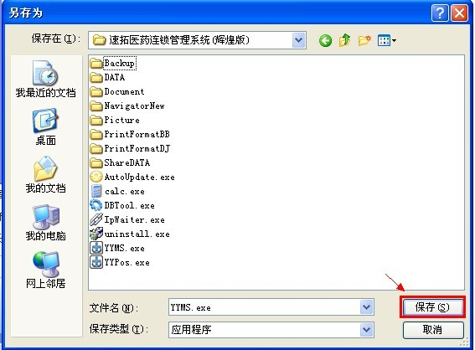
图2-6
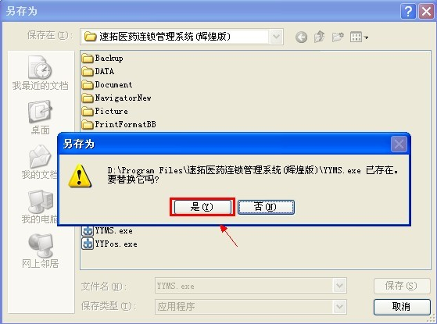
图2-7
7、下载完毕后，点击“关闭”。至此已完成软件升级工作。
三、账套升级
软件升级完成后，一般还要进行“帐套升级”工作，操作方法如下：
1、打开软件，在软件主窗口中点击“系统维护=>账套升级”（如图3-1）。
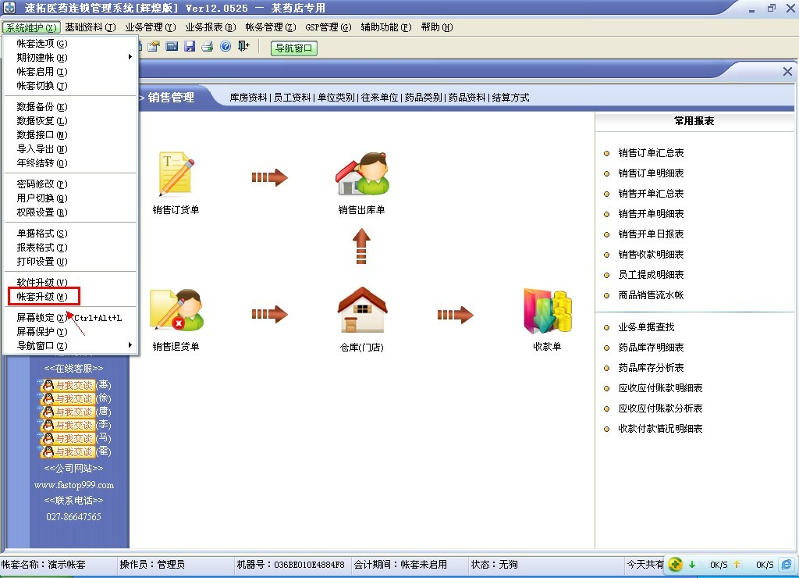
3-1
2、在“帐套升级”对话框中点击“开始升级”（如图3-2）。
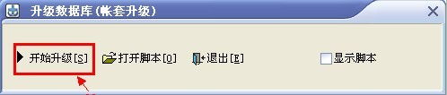
3-2
3、在弹出“帐套升级”窗口中点击“确定”（如图3-3）。
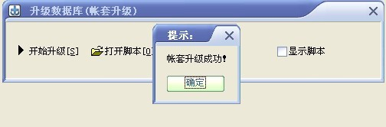
图3-3
4、点击“退出”（如图3-4），这样就完成了帐套的升级工作。
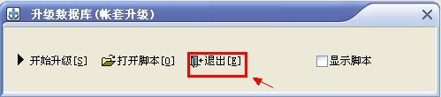
图3-4

